Введение
Данная пояснительная записка посвящена разработке front-end части веб-ресурса «Izumi», специализирующегося на представлении и продаже именной посуды. Актуальность проекта обусловлена ростом популярности персонализированных товаров и необходимостью создания современного веб-сайта, который позволяет эффективно демонстрировать ассортимент продукции, подчеркивать индивидуальность изделий и обеспечивать удобное взаимодействие пользователей с интернет-ресурсом.
Разрабатываемый программный продукт представляет собой современный адаптивный сайт, предназначенный для информирования пользователей о продукции компании, возможностях персонализации посуды и преимуществах приобретения именных изделий. Интерфейс сайта ориентирован на удобную навигацию по разделам, просмотр каталога товаров, ознакомление с особенностями продукции и быстрое получение необходимой информации.
Практическая значимость проекта заключается в создании полнофункционального пользовательского интерфейса с применением современных технологий веб-разработки HTML5, CSS3 и JavaScript. Использование современных подходов к вёрстке и организации интерфейса позволяет обеспечить корректное отображение сайта на различных устройствах, включая персональные компьютеры, планшеты и смартфоны, а также повысить удобство взаимодействия пользователей с веб-ресурсом.
Особое внимание в проекте уделено адаптивности интерфейса и удобству пользовательского взаимодействия. На сайте реализованы адаптивное навигационное меню, структурированное размещение контента, интерактивные элементы интерфейса и визуально оформленные блоки, содержащие информацию о продукции, преимуществах компании, каталоге товаров и способах связи с пользователями. Применение принципов UX/UI-дизайна позволяет обеспечить интуитивно понятную навигацию и комфортную работу с сайтом.
Темой проекта является разработка front-end части главной страницы сайта «Izumi», посвящённого именной посуде.
Целью проекта является разработка front-end части главной страницы сайта, обеспечивающей удобное представление информации о продукции и комфортное взаимодействие пользователей с веб-ресурсом, а также совершенствование практических навыков в области веб-разработки и проектирования пользовательских интерфейсов.
Далее приведено краткое описание разделов пояснительной записки.
Раздел «Анализ задачи» содержит описание постановки задачи и используемых инструментов разработки.
В разделе «Проектирование задачи» представлены стайлгайд, цветовая палитра сайта, типографика, структура навигации, используемые иконки, кнопки и поля ввода, а также компоненты пользовательского интерфейса и формы взаимодействия с пользователем.
В разделе «Реализация» описаны структура проекта, руководство разработчика и спецификация файлов сайта.
В разделе «Тестирование» приведены результаты проверки работоспособности сайта, описание проведённого тестирования и анализ выявленных ошибок.
В разделе «Применение» рассмотрены порядок запуска, размещения и использования веб-сайта.
В заключении подведены итоги разработки front-end части главной страницы сайта «Izumi», посвящённого именной посуде.
В разделе «Список использованных источников» приведён перечень литературных источников и интернет-ресурсов, использованных при выполнении проекта.
В «Приложении А» представлена модульная сетка сайта для мобильной версии. При наличии дополнительных макетов в последующих приложениях могут быть приведены модульные сетки для планшетной и десктопной версий, а также листинги основных файлов проекта.

1 Анализ задачи
1.1 Постановка задачи

На учебную практику по WEB‑программированию была поставлена задача по вёрстке шаблона по макету из Figma:
https://www.figma.com/design/0cO7c8gsJHvWxoyGWXeFoB/%D0%98%D0%B7%D1%83%D0%BC%D0%B8_%D0%BE%D1%81%D0%BD%D0%BE%D0%B2%D0%BD%D0%BE%D0%B9-1--Copy-?node-id=488-252
Требуется сверстать главную страницу сайта по макету, предоставленному в виде figma-ссылки (аналог макета интернет-магазина электроники).
Главная страница должна быть свёрстана с учётом просмотра её на различных устройствах с разными разрешениями экрана, то есть иметь адаптивную вёрстку для просмотра на компьютере при различных разрешениях, а также на планшете (800px) и мобильном устройстве (572px).
Также должен быть составлен документ, который содержит в себе список элементов и правил, подходящих под стилистику конкретного сайта – гайд по стилю. Гайд по стилю – это документ, который содержит в себе список элементов и правил, подходящих под стилистику конкретного сайта. Их необходимо использовать в процессе оформления сайта. Ключевое назначение – создание единого стилистического и оформительского однообразия. На основании данных из Figma стайлгайд должен включать в себя следующие разделы:
- логотип;
- цветовая палитра;
- сетка и отступы;
- навигация, меню;
- иконки;
- кнопки, поля ввода;
- компоненты;
- пользовательские формы;
- модальные окна, алерты и т.д.
После завершения составления гайда по стилю и верстки макета необходимо выполнить стилизацию с помощью CSS отдельных элементов макета в соответствии со следующими критериями:
- hover-эффекты;
- оформление гиперссылок;
- тени;
- градиенты;
- оформление изображений;
- стилизация пользовательских форм;
- трансформации;
- анимация и переходы;
- декоративные элементы;
- любые другие эффекты.
Далее необходимо добавить в свёрстанный шаблон главной страницы интерактивные, динамические элементы. При их разработке необходимо писать код на JavaScript в соответствии со следующими критериями:
- работа с окнами сообщений (toast, модальные окна);
- создание динамического меню и организация навигации (бургер-меню, offcanvas, плавная прокрутка);
- слайдеры (карусель отзывов, галерея фотографий);
- работа с изображениями через JS (модальные окна для увеличения фото).
Дополнительное требование: при вёрстке использовать фреймворк Bootstrap 5 в качестве основного инструмента построения сетки и подключения компонентов. Необходимо реализовать не менее 10 виджетов Bootstrap, обеспечив их корректную работу и соответствие макету.

1.2 Инструменты разработки

Для вёрстки данного шаблона макета выбрана среда Microsoft Visual Studio Code со следующими установленными расширениями: Auto Rename Tag, Russian Language, HTML CSS Support, Live Server, CSS Peek, Prettier, Mithrill Emmet, Bootstrap 5 Snippets. А также для дальнейшей работы с проектом потребуется Figma и GitHub.
Microsoft Visual Studio Code – редактор исходного кода. Позиционируется как «лёгкий» редактор кода для кроссплатформенной разработки веб и облачных приложений. Имеет широкие возможности для кастомизации: пользовательские темы, сочетания клавиш и файлы конфигурации.
Figma – онлайн-сервис для разработки интерфейсов и прототипирования с возможностью организации совместной работы в режиме реального времени.
GitHub – крупнейший веб-сервис для хостинга IT-проектов и их совместной разработки.
При вёрстке данного шаблона макета будет использован персональный компьютер со следующими характеристиками:
- процессор 13th Gen Intel(R) Core(TM) i5-13420H 2.10GHz;
- объём оперативной памяти 16 GB;
- объём места на жестком диске 1024 GB;
- ОС Windows 11 Домашняя.
- Стек технологий: HTML5, CSS3, JavaScript (ES6), Bootstrap 5.3, а также дополнительные библиотеки (Bootstrap Icons – опционально).

2 Проектирование
2.1 Гайд по стилю
2.1.1 Логотип и сетка

Логотип – графический знак, эмблема или символ, используемый организациями и компаниями для повышения узнаваемости бренда и формирования фирменного стиля. Логотип, представленный на рисунке 1, представляет собой название бренда «Izumi», выполненное строчными буквами голубого цвета с декоративным изображением кота, расположенным над текстовой частью логотипа. Логотип выполнен в минималистичном стиле и подчёркивает индивидуальность бренда, специализирующегося на производстве именной посуды.
Модульная сетка сайта для персонального компьютера, планшета и мобильного устройства представлена в приложении А. В ручной вёрстке структура сайта построена на основе технологий CSS Flexbox и Grid, что обеспечивает адаптивность и корректное отображение элементов на различных устройствах.



Рисунок 1 – Логотип

2.1.2 Цветовая палитра

Цветовая палитра сайта выполнена в спокойных и светлых тонах, что позволяет создать ощущение уюта, лёгкости и эстетичности. Основным акцентным цветом является голубой оттенок, используемый в логотипе, кнопках и интерактивных элементах интерфейса.

Таблица 1 - Цветовая палитра сайта
Элемент | Цвет
Основной акцентный цвет (кнопки, ссылки, элементы интерфейса) | #7DB0D9
Цвет логотипа | #7DB0D9
Основной фон сайта | #FFFEFE
Цвет заголовков | #2E2E2E
Основной текст | #2E2E2E
Второстепенный текст | #6B6B6B
Цвет границ элементов | #0A0000
Продолжение таблицы 1
Элемент | Цвет
Цвет полей ввода | #7DB0D9
Цвет ссылок | #7DB0D9

2.1.3 Типографика

В проекте используется современный шрифт без засечек Raleway, обеспечивающий хорошую читаемость и эстетичный внешний вид интерфейса.
Основной шрифт: font-family: 'Raleway', sans-serif;
Размеры шрифтов представлены в таблице 2.

Таблица 2 - Шрифты
Элемент | Размер
Главный заголовок (h1) | 42 px
Заголовки секций (h2) | 22 px
Подзаголовки | 20 px
Основной текст | 20 px
Текст кнопок | 20 px
Поля ввода | 14 px

- заголовки выполняются полужирным начертанием (font-weight: 600–700);
- межстрочный интервал составляет 1.3–1.5;
- основной текст оформляется тёмно-серым цветом (#2E2E2E);
- второстепенный текст выделяется более светлым оттенком;
- кнопки и ссылки используют фирменный голубой цвет.

2.1.4 Навигация, меню

Навигация сайта организована в виде двухуровневой шапки (рисунок 2). В верхней строке расположены поле поиска, логотип и иконки пользователя, избранного и корзины. Ниже располагается основное меню сайта. Поиск имеет интерактивное поведение и увеличивается при получении фокуса.
Левая часть меню содержит выпадающие списки «Каталог дизайнов» и «Каталог продукции». В правой части расположены ссылки «О нас», «Оплата и доставка» и «Контакты». Для навигации используются выпадающие меню Bootstrap.
Для мобильных устройств реализовано адаптивное бургер-меню, открывающее боковую панель с навигацией по разделам сайта.
Подвал сайта содержит каталоги дизайнов и продукции, информационные ссылки, контактную информацию и ссылки на социальные сети.
Рисунок 2 – Меню сайта
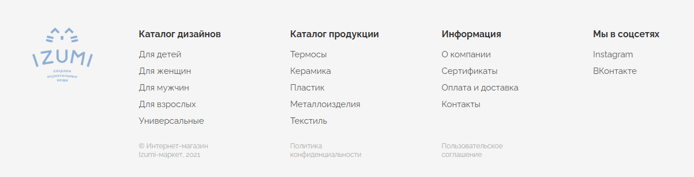
Рисунок 3 – Подвал сайта

2.1.5 Иконки

Иконка – это упрощённое графическое изображение объекта или действия. Использование иконок позволяет сделать интерфейс более понятным и удобным для пользователя.
В проекте используются SVG-иконки пользователя, корзины и избранного. Размеры интерфейсных иконок составляют 14×13 px. Иконки выполнены в фирменном голубом цвете и изменяют своё состояние при наведении курсора.
На сайте также используются иконки управления каруселью, раскрывающихся списков и мобильного меню.



Рисунок 4 – Иконки пользовательского интерфейса

2.1.6 Кнопки и поля ввода

Кнопки являются важнейшими элементами взаимодействия пользователя с сайтом. Все состояния элементов интерфейса (наведение, нажатие, активное состояние) реализованы с помощью CSS-анимации.
Основные анимации:
transition:
background 0.3s;
color 0.3s;
transform 0.2s;
box-shadow 0.3s;
На сайте используются:
- кнопка «Заказать подарок»;
- кнопка обратной связи;
- кнопки управления каруселью;
- кнопки открытия модального окна;
- кнопки мобильного меню.
Для ввода данных используются поля поиска и форма обратной связи, содержащая поля имени, электронной почты и сообщения.

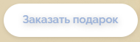

Рисунок 5 – Кнопка «Заказать подарок»


Рисунок 6 – Поле поиска

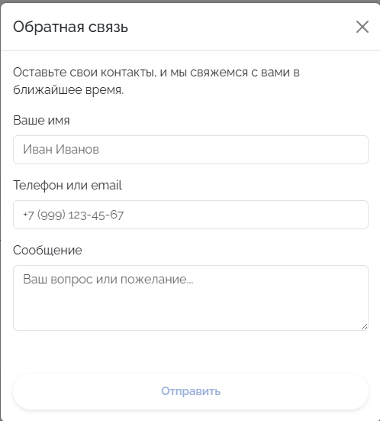

Рисунок 7 – Форма обратной связи

2.1.7 Компоненты

В разрабатываемом интернет-ресурсе используется большое количество компонентов пользовательского интерфейса. Они представлены на рисунках 8-16.
- шапка сайта;
- адаптивное меню;
- карусель главного экрана;
- каталог продукции;
- блок преимуществ;
- карточки товаров;
- FAQ (аккордеон);
- модальное окно обратной связи;
- toast-уведомления;
- подвал сайта.
На главной странице реализован слайдер с информацией о преимуществах продукции, блок «Создаём изумительные вещи», карточки товаров и раздел часто задаваемых вопросов. Для взаимодействия с пользователем используются модальные окна, уведомления и всплывающие элементы Bootstrap.
Рисунок 8 – Шапка сайта
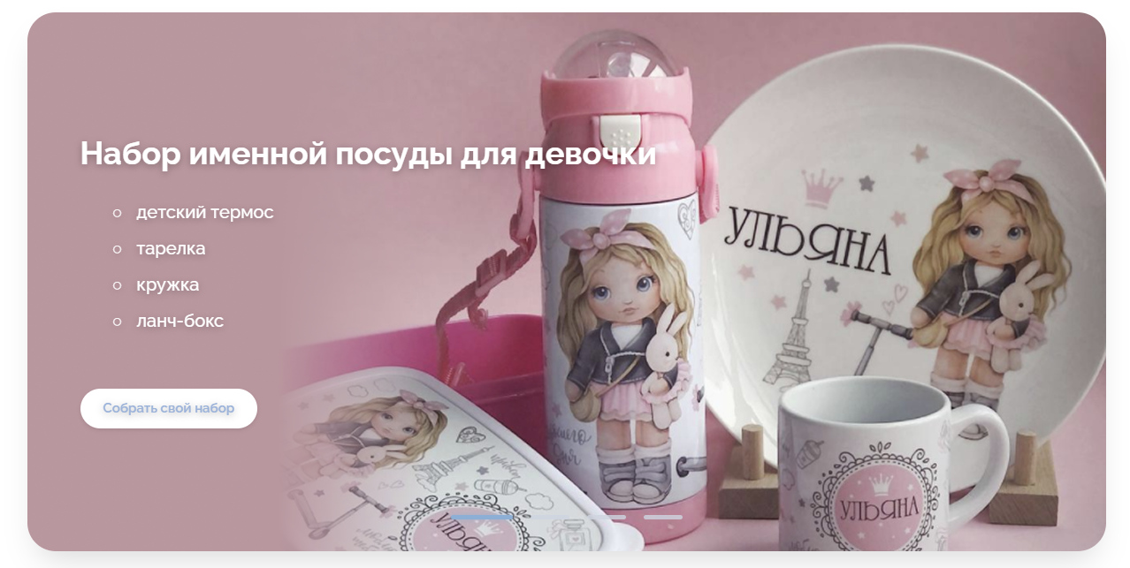
Рисунок 9 – Главный баннер
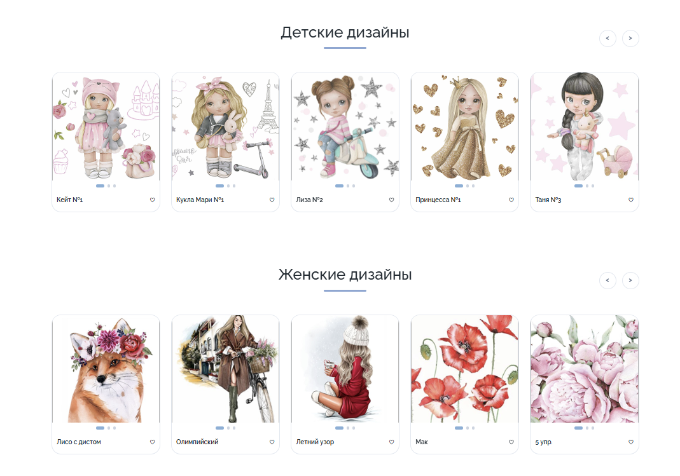
Рисунок 10 – Каталог продукции

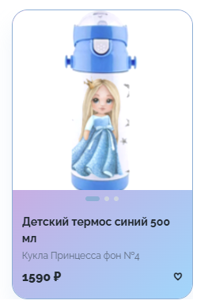

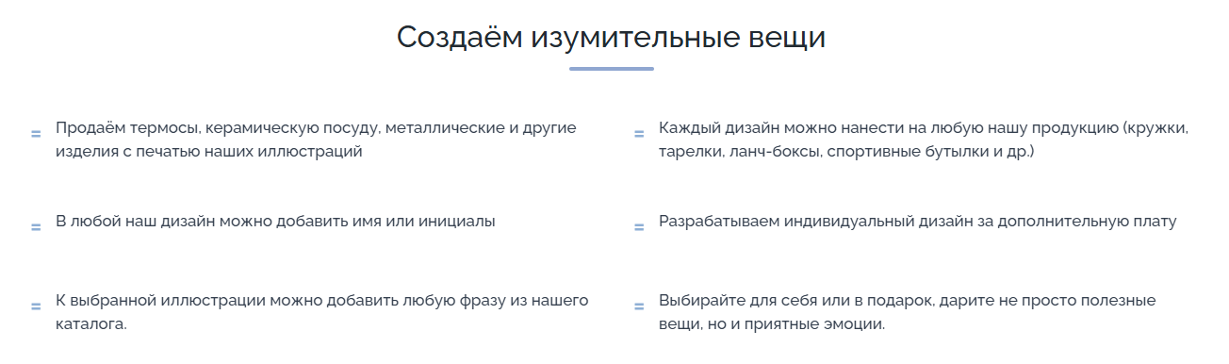
Рисунок 11 – Карточки товаров

Рисунок 12 – Блок преимуществ
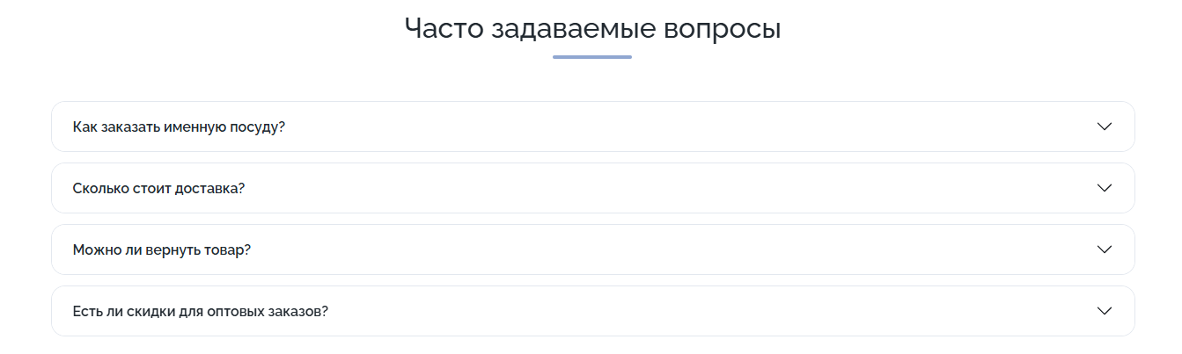
Рисунок 13 – FAQ



Рисунок 14 – Модальное окно

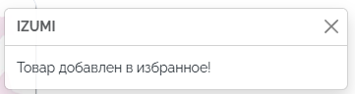

Рисунок 15 – Toast-уведомление
Рисунок 16 – Подвал сайта

3 Реализация
3.1 Руководство программиста для ручной вёрстки

Проект интернет-магазина именной посуды «IZUMI» реализован с использованием нативных технологий CSS (Flexbox и Grid) без применения сторонних фреймворков. Данный подход обеспечивает полный контроль над вёрсткой, семантически корректную структуру и высокую производительность.
Блок «Шапка сайта». Шапка состоит из двух основных элементов: .header-top (верхняя строка с бургером, поиском и иконками) и .header-bottom (нижняя строка с навигационным меню). Верхняя строка построена на Flexbox: .header-top { display: flex; justify-content: space-between; align-items: center; }. Логотип позиционирован абсолютно относительно шапки: .header-logo { position: absolute; top: 90%; left: 50%; transform: translate(-50%, -50%); }. Навигационное меню разделено на две группы: .header-nav-left и .header-nav-right, каждая из которых использует Flexbox с gap: 32px. Для мобильных устройств (≤900px) верхняя строка перестраивается в сетку grid-template-columns: auto 1fr auto, бургер-меню (.burger-btn) становится видимым, а нижняя навигация и поиск скрываются. Бургер вызывает выезжающее меню .mobile-menu-container с анимацией transition: right 0.3s cubic-bezier(0.2, 0.9, 0.4, 1.1).
Блок «Главный экран (hero)». Реализован в виде статичного баннера с возможностью переключения слайдов через кастомные индикаторы. Основной контейнер .hero-card содержит изображение и наложенный поверх него текстовый блок .hero-overlay-content, позиционированный абсолютно. Текстовая часть выровнена с помощью flex-direction: column и justify-content: center. На мобильных устройствах (≤900px) размер шрифта и отступы уменьшаются, кнопка адаптируется под экран. Слайдер-индикаторы .hero-slider-dots представляют собой 4 линии, активная из которых окрашивается в голубой цвет с увеличением ширины с 44px до 70px.
Блок «Каталог продукции». Сетка карточек построена на CSS Grid: .catalog-grid { display: grid; grid-template-columns: repeat(5, 1fr); gap: 22px; }. На планшетах (≤900px) сетка перестраивается в 2 колонки: grid-template-columns: repeat(2, 1fr). Каждая карточка (.catalog-card) – флекс-контейнер с вертикальным направлением. Внутри карточки элементы выровнены через flex и justify-content: space-between. Реализована горизонтальная прокрутка с помощью overflow-x: auto, а стрелки навигации прокручивают сетку на 320px.
Блок «Новинки / Популярное / Дизайны». Все секции товаров и дизайнов используют единую сеточную структуру. products-grid, design-grid – Grid с 5 колонками на десктопе. Каждая карточка (.product-card, .design-card) имеет анимацию при наведении: трансформация translateY(-6px), тень и масштабирование изображения. Для карточек дизайнов реализован вывод названия и иконки «сердце» в .design-card-name-wrapper через Flexbox.
Блок «USP (преимущества)». Сетка из 6 пунктов построена на Grid с 2 колонками: .usp-grid { display: grid; grid-template-columns: repeat(2, 1fr); gap: 32px 48px; }. Каждый пункт – флекс-контейнер с псевдоэлементом ::before в качестве декоративного маркера. При наведении текст сдвигается на translateX(6px).
Блок «С чего начать?». Вертикальная структура с чередованием строк .how-row. Каждая строка – Flexbox с выравниванием по центру (align-items: center). Элементы внутри: текстовый блок .how-text-wrapper, декоративная стрелка .decor-arrow, изображение .how-step-img и кнопка .btn-how. На мобильных устройствах (≤900px) строки перестраиваются в колонку flex-direction: column.
Блок «Instagram». Сетка построена на CSS Grid с фиксированными размерами: grid-template-columns: 220px 220px 220px 220px 220px; grid-template-rows: 240px 240px 240px;. Каждый элемент позиционируется через grid-column и grid-row. Центральный блок (.instagram-center) является флекс-контейнером с вертикальным направлением. На планшетах (≤992px) сетка перестраивается в 2 колонки с grid-template-columns: repeat(2, 1fr), все элементы получают grid-column: auto !important, центральный блок выводится наверх через order: -1. На телефонах (≤480px) сетка превращается в вертикальный список через display: flex; flex-direction: column.
Блок «Галерея-стрип». Горизонтальный список миниатюр, построенный на Flexbox: .strip-container { display: flex; justify-content: center; flex-wrap: nowrap; gap: 12px; }. Элементы имеют фиксированную ширину 60px и высоту 29px, при наведении увеличиваются с анимацией transform: translateY(-12px) scale(1.15) rotate(2deg). На разных разрешениях скрываются последние элементы через медиа-запросы с display: none (от 4 до 19 элементов в зависимости от ширины экрана).
Блок «Футер». Основная сетка футера .footer-top – Grid с 5 колонками (логотип + 4 колонки меню): grid-template-columns: 130px 1fr 1fr 1fr 1fr. Нижняя часть футера .footer-bottom – аналогичная структура для копирайта и юридических ссылок. На мобильных устройствах (≤900px) сетка перестраивается в 2 колонки, логотип занимает обе колонки с центрированием.
Адаптивность. Реализованы медиа-запросы на 1400px, 1200px, 1100px, 992px, 900px, 768px, 576px, 550px, 480px. Основные изменения:
Сетки товаров и дизайнов: пять колонок на десктопе, четыре на экранах до 1100px, две на планшетах, одна на телефонах.
Шапка: перестройка верхней строки в сетку из трех колонок, скрытие поиска и навигационной панели, появление бургер-меню.
Hero-слайдер: уменьшение размера шрифта заголовка, текста списка и кнопки, адаптация индикаторов слайдера.
Instagram-сетка: пять колонок на десктопе, две колонки на планшетах, вертикальный список на телефонах.
Галерея-стрип: скрытие части элементов в зависимости от ширины экрана (от 4 до 19 элементов).
Футер: пять колонок на десктопе, две колонки на мобильных устройствах.
Интерактивность. Реализована через нативный JavaScript:
Открытие и закрытие мобильного меню с блокировкой прокрутки страницы при открытом меню.
Прокрутка горизонтальных сеток с помощью стрелок на фиксированное расстояние 320px с плавной анимацией.
Анимация появления элементов при скролле с использованием Intersection Observer API, что обеспечивает плавное появление карточек товаров, дизайнов и других блоков при входе в область видимости.

3.2 Руководство программиста для bootstrap

Вторая версия сайта «IZUMI» построена на фреймворке Bootstrap 5, что обеспечивает быструю адаптивность, единообразие компонентов и упрощённую поддержку. Вся сетка реализована через классы .container, .row и .col-* с адаптивными брейкпойнтами. Отступы заданы классами g-3, g-4, а для выравнивания использованы утилиты .align-items-center, .justify-content-between, .text-center, d-flex, gap-* и др.
Блок «Шапка сайта». Верхняя строка свёрстана с использованием утилит Bootstrap: d-flex justify-content-between align-items-center и gap-4 для отступов между элементами. Поиск и иконки действий размещены с помощью Flexbox. Навигационная панель построена на компоненте Navbar с классами navbar-expand-lg. Меню разделено на две группы: левая (каталоги с выпадающими списками .dropdown) и правая (ссылки на страницы). Бургер-меню для мобильных устройств реализовано через компонент Offcanvas (атрибуты data-bs-toggle="offcanvas", data-bs-target="#offcanvasNavbar"). Модальные окна для корзины, обратной связи и других функций подключены через компонент Modal.
Блок «Главный экран (hero)». Использует компонент Carousel Bootstrap. Каждый слайд содержит изображение (img.d-block.w-100) и наложенный текстовый блок с классами position-absolute, top-0, left-0, w-100, h-100, d-flex, flex-column, justify-content-center, align-items-start, p-*. Для мобильных устройств добавлены медиа-запросы, корректирующие размер шрифта и отступы. Индикаторы и кнопки управления стилизованы через кастомный CSS.
Блок «Новинки / Популярное / Каталог / Дизайны». Сетки карточек построены на .row.g-3 (или .g-4). Каждая карточка – .col-12 .col-sm-6 .col-md-4 .col-lg-3 (для 4 колонок на десктопе и 2 на планшетах). Для дизайнов используется аналогичная сетка. Карточки оформлены с помощью кастомных классов (не card Bootstrap), но внутри используются утилиты d-flex flex-column, justify-content-between, align-items-center. Добавлены точечные индикаторы слайдов (кастомные) и иконки «сердце» с тултипами.
Блок «Преимущества (USP)». Сетка из 6 пунктов – .row.g-3, каждая карточка – .col-12 .col-md-6 .col-lg-4 (на десктопе 3 колонки, на планшетах 2, на телефонах 1). Внутри карточек – d-flex align-items-start gap-3 для иконки и текста.
Блок «С чего начать?». Две строки (.row) с двумя колонками каждая: .col-12 .col-lg-6. В левой колонке – текстовый блок, в правой – изображение и кнопка. Для адаптивности на мобильных колонки автоматически перестраиваются в вертикальные. Использованы утилиты d-flex flex-column justify-content-center align-items-start для текста и d-flex justify-content-center для кнопки.
Блок «Instagram». Сетка построена на .row.g-3. На десктопе используется 5 колонок (.col-2), центральный блок занимает 2 колонки. На планшетах (≤992px) сетка перестраивается в 2 колонки (.col-6), центральный блок выводится наверх с помощью order-* и flex-grow-1. На телефонах (≤480px) все элементы становятся .col-12 (1 колонка). Изображения масштабируются через object-fit: cover.
Блок «Галерея-стрип». Горизонтальный список миниатюр – d-flex flex-nowrap gap-2 overflow-auto. Каждый элемент – flex-shrink-0 с фиксированной шириной (кастомные классы). При необходимости можно обернуть в контейнер для ограничения ширины.
Блок «FAQ». Реализован с помощью компонента Accordion Bootstrap. Каждый вопрос – .accordion-item с .accordion-header и .accordion-body. Раскрытие панелей анимировано. Кастомная стилизация добавлена через класс .accordion-izumi для изменения цветов, скруглений и отступов.
Блок «Футер». Сетка футера – .row.g-4, колонки .col-12 .col-sm-6 .col-lg-3 (4 колонки на десктопе, 2 на планшетах, 1 на телефонах). Нижняя часть – .row.align-items-center с тремя колонками для копирайта, юридических ссылок и соцсетей. Логотип занимает первую колонку с классом .col-12 .col-md-4.
Интерактивные компоненты. В проекте активно используются компоненты Bootstrap:
Тултипы – для иконок «избранное» (инициализированы через new bootstrap.Tooltip()).
Тосты – для уведомлений при добавлении в избранное (new bootstrap.Toast()).
Модальные окна – для обратной связи (через атрибуты data-bs-toggle="modal").
Оффканава – для мобильного меню и корзины.
Аккордеон – для FAQ.
Карусель – для главного экрана.
Скрытие/показ элементов – через утилиты d-none, d-lg-block и др.
Адаптивность. Bootstrap-версия использует штатные брейкпойнты фреймворка (sm – 576px, md – 768px, lg – 992px, xl – 1200px). Дополнительные медиа-запросы добавлены только для уникальных элементов: корректировка высоты слайдера на телефонах, изменение размеров шрифтов, скрытие поиска на мобильных (≤900px).

3.3 Спецификация файлов проекта

Таблица 3 – Спецификация файлов проекта
Имя корневой папки | Имя папки | Имя файла | Назначение
IZUMI | manual-css | index.html | Html-файл сайта
IZUMI | manual-css | style.css | Стили, свёрстанные с помощью технологий Flexbox и Grid
IZUMI | manual-css | img/ | Папка с изображениями (PNG, JPG)
IZUMI | manual-css | js/script.js | Основной скрипт для работы сайта (бургер, стрелки, анимации)
IZUMI | bootstrap | index.html | Html-файл сайта созданный на технологии bootstrap5
IZUMI | bootstrap | style.css | Дополнительные стили для Bootstrap-версии
IZUMI | bootstrap | img/ | Изображения
IZUMI | bootstrap | js/script.js | Скрипт для кастомной логики (бургер, тосты, тултипы

4 Тестирование

В период с 26 по 30 мая 2026 года происходил процесс тестирования сайта интернет-магазина именной посуды «IZUMI». Успешно было пройдено 100% тест-кейсов крайне высокого приоритета, 100% тест-кейсов высокого приоритета, 100% тест-кейсов среднего приоритета и 50% тест-кейсов низкого приоритета.
Команда тестировщиков описана в таблице 4.1

Таблица 4.1 – Команда тестировщиков
ФИО | Дата | Описание | Длительность, ч
Шишко В.А. | 26.05.2026 | Разработка тест-кейсов | 2

Тестирование проводилось на персональном ноутбуке с операционной системой «Windows 11 pro» с использованием браузера «Edge», а также проводилась кроссбраузерная проверка в Firefox и Google Chrome. Тестирование показало высокую стабильность функциональности (обнаружено два дефекта с важностью «низкая»). Поскольку обнаруженные дефекты не влияют на основной функционал и не препятствуют использованию сайта, их исправление было отложено до следующего этапа доработок. Расписание проведения и время, затраченное на тестирование, описано в таблице 4.2.

Таблица 4.2 – Расписание проведения тестирования
ФИО | Дата | Описание | Длительность, ч
Шишко В.А. | 26.05.2026 | Разработка тест-кейсов | 2
Шишко В.А. | 26.05.2026 | Тестирование приложения | 4
Шишко В.А. | 27.05.2026 | Анализ выполнения тест-кейсов | 2
Шишко В.А. | 28.05.2026 | Тестирование приложения | 3
Шишко В.А. | 29.05.2026 | Составление отчетов о результатах тестирования | 1

В рамках контроля качества был подготовлен набор тестовых сценариев, покрывающих основные функциональные требования системы, включая:
Корректное отображение всех элементов интерфейса на различных разрешениях экрана (десктоп, планшет, мобильные устройства)
Работоспособность мобильного меню (открытие/закрытие бургер-меню)
Функциональность карусели главного экрана (автоматическое переключение, ручное переключение, индикаторы)
Прокрутка горизонтальных сеток товаров с помощью стрелок
Работа интерактивных элементов (тултипы, тосты, модальные окна, оффканава)
Валидность HTML-разметки и CSS-стилей
Кроссбраузерная совместимость (Chrome, Firefox, Edge)
Адаптивность при изменении размера окна браузера
Подробный перечень разработанных тест-кейсов, включающий описание проверок, ожидаемые и фактические результаты тестирования в полном объеме вынесен в приложение Е и представлен в таблице Е.1.
Сводная статистика по результатам выполнения тест-кейсов, отражающих общее количество проверок и метрики качества, агрегирована в таблице 4.3.

Таблица 4.3 – Статистика по разработанным тест-кейсам
Статус | Количество тест-кейсов | Приоритет
 |  | Крайне низкий | Низкий | Средний | Высокий | Крайне  высокий
Пройдено | 43 | 0 | 14 | 17 | 6 | 6
Не пройдено | 0 | 0 | 2 | 0 | 0 | 0
Заблокировано | 0 | 0 | 0 | 0 | 0 | 0
Не протестировано | 0 | 0 | 0 | 0 | 0 | 0

В таблице 4.4 представлена статистика по всем дефектам

Таблица 4.4 – Статиски по выявленным ошибкам
Статус | Количество ошибок | Важность
 |  | Критическая | Высокая | Средняя | Низкая
Найдено | 2 | 0 | 0 | 0 | 2
Исправлено | 0 | 0 | 0 | 0 | 0
Проверено | 0 | 0 | 0 | 0 | 0
Открыто заново | 0 | 0 | 0 | 0 | 0
Отклонено | 0 | 0 | 0 | 0 | 0

Список найденных дефектов представлен в таблице 4.5

Таблица 4.5 – Список найденных дефектов
Идентификатор | Важность | Описание | Статус
D_01 | Низкая | На мобильных устройствах (≤480px) текст в карусели накладывается на изображение. | Не исправлено
D_02 | Низкая | При ширине экрана от 651px до 768px слайдер карусели имеет фиксированную высоту 300px, что приводит к обрезанию некоторых изображений. | Не исправлено
Вывод: в ходе тестирования был проверен реализованный функционал интернет-магазина «IZUMI», который полностью соответствует предъявляемым техническим требованиям. Все тест-кейсы успешно пройдены. Критических и блокирующих ошибок не обнаружено. Программный продукт готов к эксплуатации.

5 Применение
5.1 Размещение на GitHub

Для обеспечения надёжного хранения кодовой базы и контроля версий необходимо загрузить исходные файлы проекта в удалённый репозиторий. Процесс начинается с создания нового публичного репозитория без инициализации стартового файла README.
Следующим шагом является индексация всех файлов веб-сайта, включая семантический документ разметки (HTML-файл с ручной вёрсткой на Flexbox и Grid), каталог с графическими ресурсами (папка img/), а также встроенные стили и скрипты, размещённые непосредственно в index.html. Для этого применяется команда git add ., после которой выполняется первичная фиксация состояния проекта командой git commit -m "Initial commit". Завершается этот этап привязкой локального хранилища к удалённому серверу через команду git remote add origin и отправкой исходного кода в основную ветку репозитория с помощью команды git push -u origin main.
Файлы веб-сайта размещены на публичном репозитории GitHub и доступны по ссылке: https://github.com/skibbari/-WEB
Платформа GitHub предоставляет интегрированный сервис GitHub Pages, позволяющий осуществлять бесплатный хостинг статических сайтов непосредственно из подключенного репозитория. Для публикации загруженной главной страницы необходимо перейти во вкладку настроек репозитория (Settings) и открыть раздел «Pages» в левом навигационном меню. В блоке сборки и развертывания (Build and deployment) следует указать источником публикации развертывание из ветки (Deploy from a branch), так как проект базируется на чистых статических файлах разметки и стилей.
Далее в настройках источника требуется выбрать главную ветку репозитория (main), убедиться в выборе корневой директории / (root) и сохранить применённые изменения. После сохранения настроек встроенный сервис автоматизации GitHub Actions самостоятельно инициирует процесс сборки и развертывания веб-ресурса, который обычно занимает от нескольких секунд до пары минут. По завершении этого процесса в верхней части страницы настроек появится уведомление об успешной публикации с активной гиперссылкой, по которой готовая посадочная страница будет круглосуточно доступна для конечных пользователей.
Разработанный веб-сайт интернет-магазина именной посуды «IZUMI» размещён на платформе GitHub. Для этого был создан публичный репозиторий, в который загружены все файлы проекта: HTML-документ с ручной вёрсткой на Flexbox и Grid (index.html), папка с изображениями (img/), а также встроенные CSS-стили и JavaScript-скрипты, размещённые непосредственно в файле index.html для упрощения развёртывания.
Сайт опубликован с помощью GitHub Pages и доступен по адресу: https://skibbari.github.io/-WEB/

Заключение

В ходе выполнения данной работы был разработан адаптивный веб-сайт интернет-магазина именной посуды «IZUMI». В процессе создания проекта была реализована структура одностраничного сайта, включающая основные информационные блоки: шапку с навигацией и поиском, главный экран с каруселью, каталог товаров («Новинки», «Популярное», «Наша продукция»), разделы с дизайнами (детские, женские, мужские), блоки с преимуществами компании, информационный блок «С чего начать?», галерею Instagram, галерею-стрип, раздел часто задаваемых вопросов (FAQ), форму обратной связи и подвал сайта.
Для разработки проекта использовались технологии HTML, CSS и JavaScript. Оформление интерфейса и построение адаптивной сетки выполнялось с применением современных подходов: Flexbox, CSS Grid и медиазапросов. Для проектирования внешнего вида сайта использовался графический редактор Figma, а тестирование и отладка выполнялись с помощью инструментов браузера.
Основные сложности возникли при адаптации интерфейса под мобильные устройства и настройке расположения элементов при изменении размеров экрана. Данные проблемы были решены с помощью медиазапросов и гибких технологий позиционирования элементов, таких как grid-template-columns с repeat(auto-fit, minmax()) и flex-wrap.
В результате разработки была достигнута полная адаптивность сайта. Веб-страница корректно отображается на компьютерах, планшетах и мобильных устройствах, сохраняя удобство использования и визуальную целостность интерфейса. Все интерактивные элементы (карусель, мобильное меню, аккордеон, модальные окна, тултипы, тосты) функционируют корректно на всех разрешениях экрана.
В рамках работы были реализованы две версии сайта: ручная (на чистом CSS с использованием Flexbox и Grid) и с использованием фреймворка Bootstrap 5. Обе версии визуально идентичны, однако различаются подходом к вёрстке. В ручной версии сетка, отступы и адаптивность прописываются вручную через медиазапросы и кастомные стили, что даёт полный контроль, но требует больше времени и усилий. Версия на Bootstrap использует готовые классы .row, .col-*, утилиты для отступов и компоненты (модальные окна, аккордеон, тултипы, оффканава и др.), что значительно ускоряет разработку и упрощает поддержку проекта.

Список использованных источников

1 Основы вёрстки сайта [Электронный ресурс] – URL: https://skillbox.ru/media/code/vyerstka-sayta-instruktsiya-dlya-novichkov/ - дата доступа: 27.05.2026
2iПростые правила разметки [Электронный ресурс] – URL: https://yoksel.github.io/easy-markup/?authuser=0 - дата доступа: 28.05.2026
3 Подключение и выполнение JavaScript [Электронный ресурс] – URL: https://learn.javascript.ru/first-steps - дата доступа: 31.05.2026
4 Что должен знать верстальщик HTML, CSS [Электронный ресурс] – URL: https://medium.com/о-дизайне/верстка-для-самых-маленьких-или-что-дизайнер-должен-знать-об-html-и-css-и-где-это-найти - дата доступа: 01.06.2026
5 Руководство по Bootstrap 5 [Электронный ресурс] – URL: https://webref.ru/layout/bootstrap5 - дата доступа: 01.06.2026
6 Полное руководство по Bootstrap [Электронный ресурс] – URL: https://itchief.ru/bootstrap?authuser=0 - дата доступа: 01.06.2026

